Муниципальное общеобразовательное учреждение
Карельская средняя общеобразовательная школа
Моршанского района Тамбовской области

XVII областной конкурс «Учитель года-2007»

«В хороводе были мы»

5 класс

Учитель музыки
Храмцова Т.Н.

2007 г.

Цели:
- расширение кругозора обучающихся в области народного творчества;
- развитие творческих способностей на уроке;
- воспитание уважения к русской народной культуре.

Задачи:

- познакомить обучающихся с музыкально-танцевальным жанром русского фольклора – хороводом;
- определить значение хоровода на Руси;
- познакомить обучающихся с движениями хоровода;

Оборудование:

- инструмент (пианино);
- народные костюмы;
- венки;
- кукла;
- плакаты;
- кроссворд;
- проигрыватель;
- магнитофон.

Ход урока

1. Организационный момент.
Вход детей в класс (хороводная песня).

Здравствуйте, ребята!
Ребята, что за музыка сейчас звучала? Как вы думаете, о чем пойдет речь сегодня на уроке? (о хороводе).

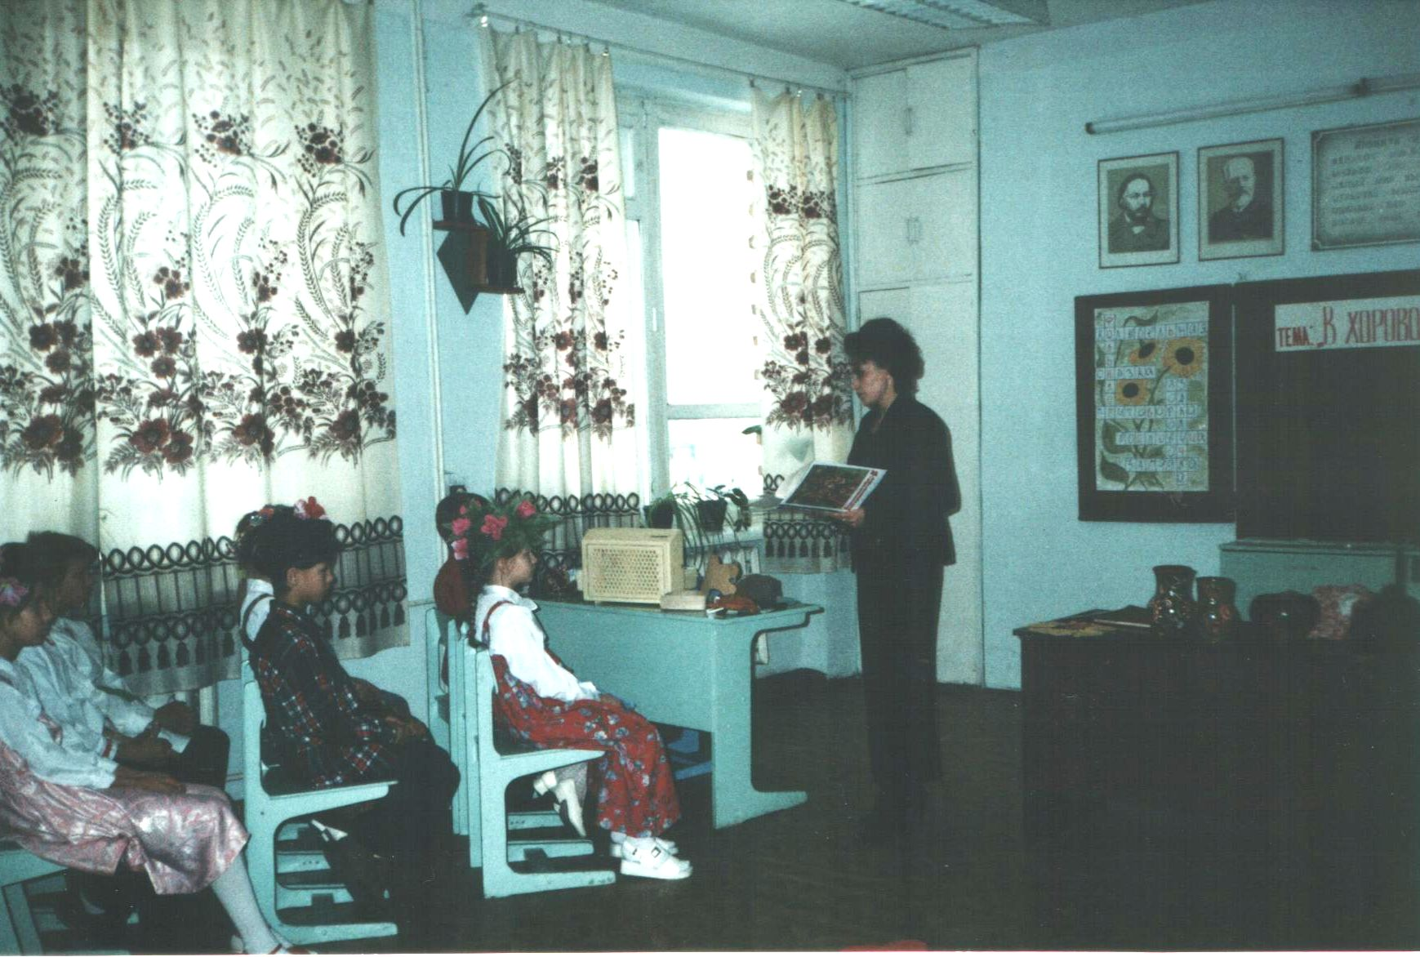

2. Повторение пройденного материала.
Прежде чем перейти к разговору о хороводе, я хотела бы проверить, насколько вы владеете тем материалом, который был пройден на предыдущих уроках.
Для этого мы вместе с вами заполним этот кроссворд. Я буду задавать вам вопросы или показывать пример того или иного жанра фольклора, а вы угадываете и отвечаете.
(Решение кроссворда).
Ребята, а какое значение играют колыбельные песни в жизни ребенка? (ответы детей).
Сейчас мы посмотри, так ли это на самом деле. Кто уложит малыша спать?
(Инсценировка)

Баю – баюшки, бай, бай
Глазки Маша закрывай.
Я тебя качаю, тебя величаю.
Спи, дочка, до вечера
Тебе делать нечего. (Кукла неожиданно «плачет»).

Ребенок должен найти выход из положения.
Пестушка: Кто у нас плачет, не получит калачик
Кто у нас ревет, не получит сухарёк.

Ребята, какие из вышеперечисленных жанров народного творчества можно отнести к музыкальному фольклору?
Практически все. Ведь мы говорили, что музыкой может сопровождаться многое из того, сто создал наш народ. Это и сказки, и загадки, и игры. На прошлом уроке мы уже немного коснулись хоровода – игры. Давайте вспомним игру «Теремок».
(Инсценировка игры).

Вот видите, ребята, вы уже можете водить хоровод. Теперь познакомимся с ним поближе.

3. Основная часть.
«Что ж тут сложного, - подумаете вы, да это же для самых маленьких – ходить кругами под музыку». Но водить хоровод – это не просто ходить кругами под музыку, это еще и петь, и танцевать, и исполнять интересные роли.
Как же появились хороводы?
Слово «хоровод» означает круг. Оказывается в глубокой древности люди считали, что такая фигура, как круг обладает магическими свойствами. В центр круга не могла проникнуть всякая нечистая сила. Раньше ведь люди жили общинами и делали все сообща. Соберут, бывало, урожай зерна или другой культуры, засыпят в закрома, и водят вокруг них хороводы, для того, чтобы боги уберегли этот урожай от нечистой силы. Постепенно до нашего времени (когда многие люди перестали верить в сверхестественные силы) такое значение, как оберега утратилось. Но остались хороводы в виде танца, игры. Наши древние предки – славяне были, как известно, язычниками, т.е. поклонялись природе – ветру, солнцу, лесам, полям, Матери - земле. В их воображении природа была населена добрыми и злыми духами. Их необходимо было задабривать, чтобы они не мешали человеку в труде.
Сама форма хороводов – кругообразное движение – символ солнечного движения. А движение – это жизнь. Наверно, поэтому хороводы имели особенное значение. Хоровод был, пожалуй, самым желанным гостем на народных праздниках и участником веселых гуляний.
Многие народные обряды сопровождались хороводами. Вот, например, как это происходило во время встречи весны:
Молодежь, высыпав гурьбою на улицу или на широкий луг, заводит хоровод. Выбрав затем из хоровода более миловидную девушку, которая своею красотою и молодостью должна служить как бы символом весны, украшают ее с головы до пят вьющейся зеленью и цветами; на голову ей надевают венок из живых цветов, сажают на землю, вокруг нее ставят различные яства: кувшин с молоком, горшок с картошкой, сыр, масло, а у ног ее кладут несколько венков. Снова начинается хоровод, и «Ляля» - так величают эту девушку – начинает раздавать своим подругам венки. Многие сохраняют эти венки до следующей весны. Обряд заканчивается тем, что молодые люди получают из рук выбранной подруги все упомянутые выше яств, которые служат символом ожидаемого плодородия.
А теперь я вам предлагаю тоже перенестись в далекие времена и поучаствовать в этом обряде.
(Инсценировка обряда).

Хоровод принимает в себя всех. Не нужно обладать особенными танцевальными способностями, и тем не менее участвовать в танце. Хороводные движения бывают простыми и сложными.
Вот участник, взявшись за руки, плавно идут в одну сторону, затем в другую. И это уже хоровод. Но вот круг разомкнулся, внутри него образовался второй, поменьше. И кружатся они в разные стороны. Вот из круга образовались две колонны, которые соединив вверху руки изображают «ворота». А вот, пожалуй, самое любимое движение хоровода - «ручеек», когда пары непрырывно двигаясь стараются проскочить в «ворота», изображая течение воды в ручейку, ведь вода не стоит на месте. Теперь участники перестраиваются в ряды. Привычного круга уже нет – но это тоже хоровод.
Я предлагаю вам разучить небольшой хоровод. Послушайте мелодию, под которую вы будете водить хоровод.

(Исполнение «А я по лугу»)

Хороводы почти всегда сопровождаются хороводными песнями. И сейчас мы разучим песню «По малину в сад пойдем».

(Разучивание песни)
Итак, ребята, хоровод – это музыка, танец и игра одновременно. Некоторые хороводные песни превращаются в сценки, изображающие чаще всего то, о чем поется в песне.
Давайте поиграем в игру «Коршун»
С чего начинается игра? (со считалки).
Дети выбирают «коршуна». Проводится игра.

Хороводы бывают медленные, плавно скользящие и скорые плясовые, когда словно вихрь подхватит вас и закружит в радостном движении. Скорые хороводы требуют быстроты и ловкости: нужно и ритм сохранить, и танцевальные движения исполнить. Хороводы сопровождаются обычно коротенькими припевками, которые время от времени выкликивают участники:
- Ой-ли, ой ли Лель!
Поплясать еще изволь»!

- Веселей – ко бей ногами
Бей ногами, пляши с нами!

- Скачи, скачи по соломушке
Не жалей лаптей в хороводушке!

А вот из хоровода выбегают самые ловкие плясуны. Каждый может щегольнуть «коленцем», которое у него особенно хорошо получается.
Сейчас мы посмотрим, кто из вас на что способен. Сможете ли вы исполнить скорый хоровод, показать свое «коленце».
Мне будет помогать шумовой оркестр «Березка».

Исполняется хоровод «Светит месяц» (учитель и оркестр «Березка» аккомпанируют .

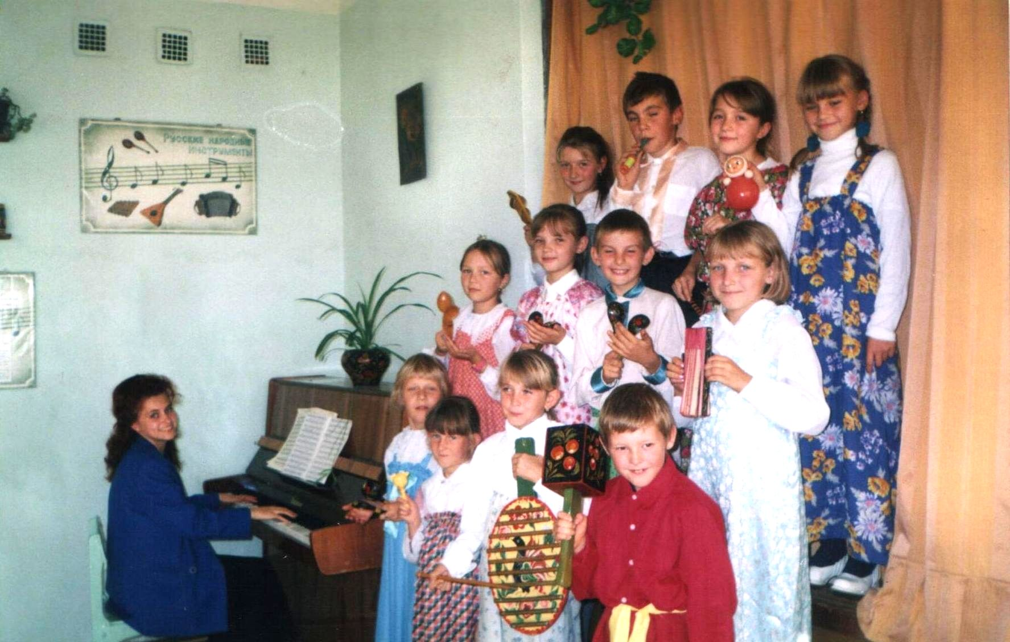

4. Закрепление.
Молодцы, ребята, освоили вы такой жанр музыкального фольклора, как хоровод. Урок подошел к концу и в заключении мне хотелось бы узнать, что нового вы узнали на уроке?
На лепестках этого «подсолнуха» – вопросы. Дети отрывают лепестки, читают вопросы и отвечают на них.
5.Подведение итога.
До свидания, ребята.

